Муниципальное дошкольное образовательное учреждение
«Детский сад №70»

Консультация

«Если ваш ребёнок застенчивый»

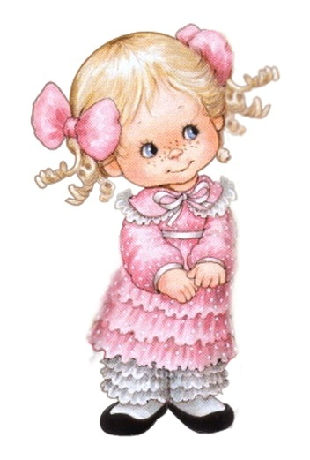
Воспитатель: Погодина О.В.

Ярославль
2020 год

Застенчивость

Застенчивость часто является признаком сдержанного темперамента, и, если она не мешает жизни ребёнка, не следует считать это проблемой. Но в случае, когда застенчивость достигает такого уровня, при котором ребёнок испытывает дискомфорт, не может общаться со сверстниками, боится попросить помощи у взрослого, чувствует себя несчастным - тогда стоит задуматься.

Индивидуальный подход

Каждый ребёнок нуждается в индивидуальном подходе, но особого внимания требуют робкие и застенчивые дети. Такому ребёнку нужно помочь ощутить себя равным среди сверстников.

Застенчивым детям, как правило, свойственны такие качества как исполнительство, ответственность, старательность, у них развито творческое начало. Они многим интересуются, и много знают.

«Маршрут»

Очень часто причиной чрезмерной застенчивости ребёнка являются нарушения речи, которые не могут не сказываться на его психике. Таким детям в первую очередь необходима помощь логопеда, психолога, педагогов и родителей. Сначала нужно выявить причины робости и застенчивости, а затем намечать «маршрут» помощи. К сожалению, некоторые родители, не осознавая этого, бывают жестокими по отношению к своим детям.

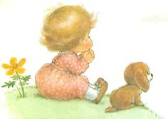

Негативные переживания

На сегодняшний день в психологии распространена точка зрения, что застенчивость формируется в результате негативных переживаний, которые возникают у ребёнка в процессе общения и постепенно закрепляются в сознании.
Чем раньше мы начнём преодолевать застенчивость, тем лучше. С возрастом у ребёнка формируется стереотип застенчивого поведения, оно закрепляется и тяжело корректируется. Ребёнок начинает отдавать себе отчёт в своём «недостатке» и это очень осложняет работу с ним, поскольку дошкольник непроизвольно фиксирует внимание на своей застенчивости и особенностях своего характера.

Несколько советов для родителей:

1. Не называйте ребёнка застенчивым, т. к. это может отразиться на его поведении.
2. Не требуйте от ребёнка идеального поведения. Это может усилить застенчивость.
3. Подчёркивайте сильные стороны его характера.
4. Хвалите ребёнка, говорите о его положительных качествах, день за днём укрепляйте в нём уверенность, а застенчивость определяйте как осторожность, осмотрительность, обдуманность.
5. Разнообразьте жизнь ребёнка: ходите на экскурсии, расширяйте маршрут прогулок.
6. Расширяйте круг общения своего ребёнка: чаще приглашайте к себе друзей ребёнка, берите малыша в гости. Находясь в большом обществе, будьте рядом с ребёнком, держите его за руку, пока он не почувствует уверенность в себе. Пусть он сам отпустит вашу руку.

Эмоциональное раскрепощение

Самый короткий путь эмоционального раскрепощения ребёнка, снятия зажатости, обучения чувствованию и художественному воображению – это путь через игру, фантазирование, сочинительство. Всё это может дать театрализованная деятельность. Отдавайте своих детей в умелые руки педагогов театральных студий, ведь работая над раскрепощением ребёнка, невозможно обойтись без специальных игр и упражнений, развивающих дыхание, освобождающих мышцы речевого аппарата, формирующих чёткую дикцию и подвижность голоса.
Говоря от имени определённого действующего лица, ребёнок легче раскрепощается, общается с партнёром. Разучивание стихов развивает память и интеллект. Занятия театральной деятельностью и частые выступления на сцене перед зрителями способствуют реализации творческих сил и духовных потребностей ребёнка, раскрепощению и повышению самооценки.
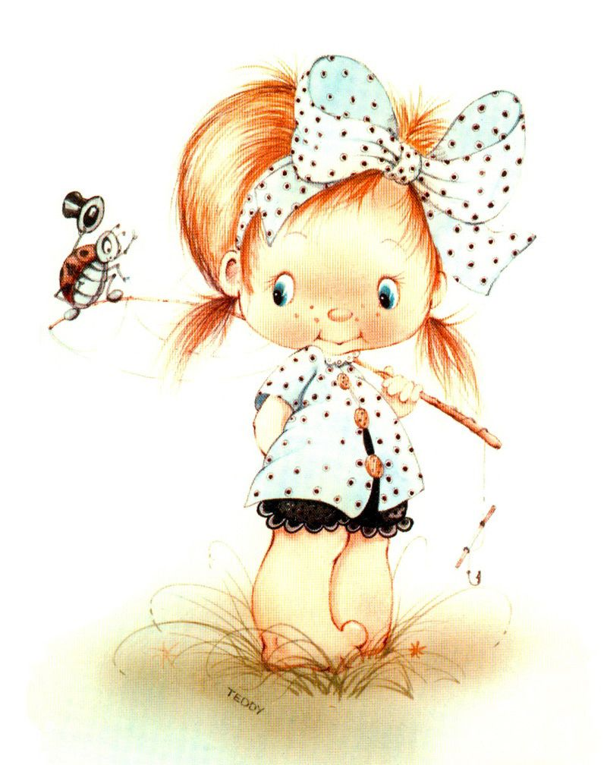

Умения общаться

Нам всем – и родителям, и педагогам – нужно запастись терпением и направить свои совместные действия на развитие в ребёнке умения общаться, повышение его самооценки, раскрытие его творческих возможностей.
Помочь детям быть успешными в жизни, научить их владеть собой в разных ситуациях, дать им возможность поверить в себя и почувствовать - как хорошо играть в любимые игры с друзьями, танцевать и веселиться на праздниках, никого не стесняясь – наша общая задача.

